第二节 地球公转的意义（二）
研制人：徐余慧 审核人：刘永飞

班级：

【课程标准及要求】
姓名：
学号：
授课日期： 年 月 日

课程标准 | 学习目标
1.结合实例，说明地球公转运动 | 1.结合二分二至日太阳照射地球示意图，理解正午太阳高度的空
的地理意义。 | 间和时间分布规律。
 | 2.能够运用地球公转和太阳直射点的移动规律解释生活中的一
 | 些现象。

【导读——读教材识基础】
阅读选择性必修一教材第9--10页
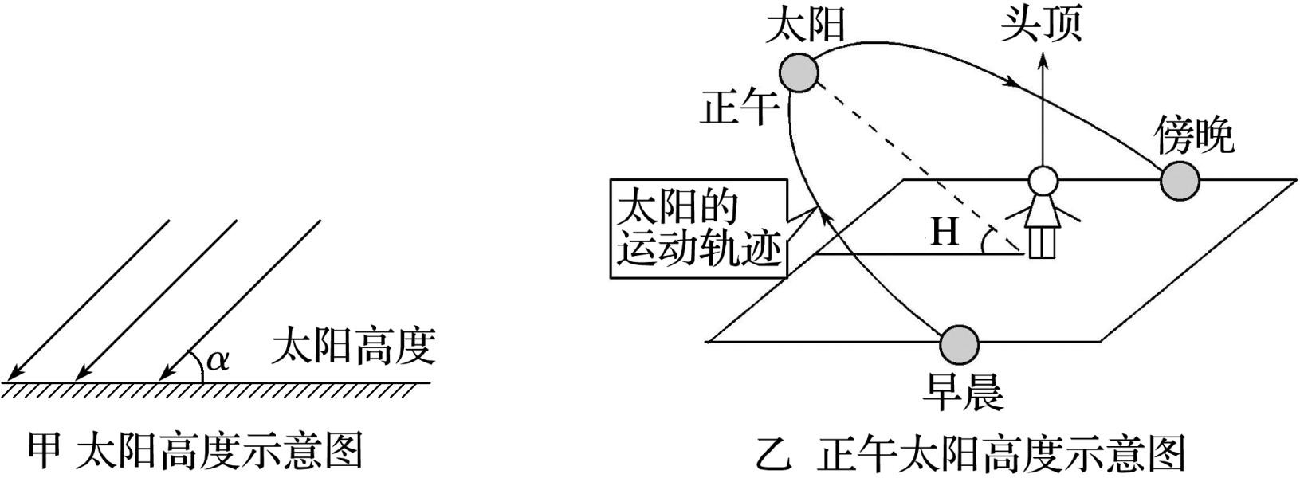
【导学——培素养引价值】三、正午太阳高度角的变化1．概念
- 太阳高度角： 与 之间的夹角。
- 正午太阳高度：一天中太阳高度最大值出现在 。2．变化原因：黄赤交角的存在、 的南北移动。
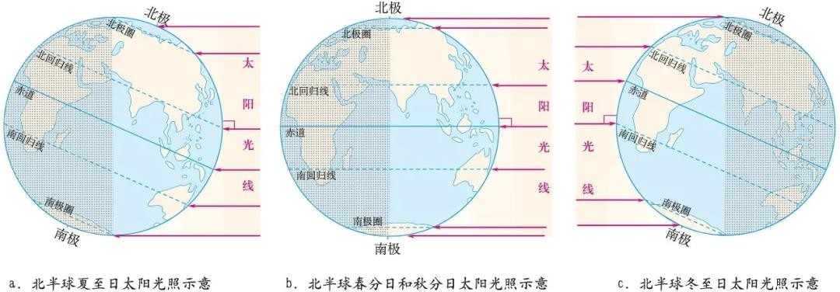
- 变化规律
  - 纬度分布
同一时刻，各地正午太阳高度从 所在纬度向南北两侧递减。
春、秋分日 | 由 向南北两侧递减
夏至日 | 由 向南北两侧递减
冬至日 | 由 向南北两侧递减

  - 季节变化
节气 | 最大值地区 | 最小值地区
夏至 | 北回归线及其以北地区 | 的各纬度地区
冬至 |  | 北半球的各纬度地区
春分、秋分 |  | 极点

【导思——析问题提能力】
【任务一】结合二分二至日北半球太阳光照示意图，完成下列问题。
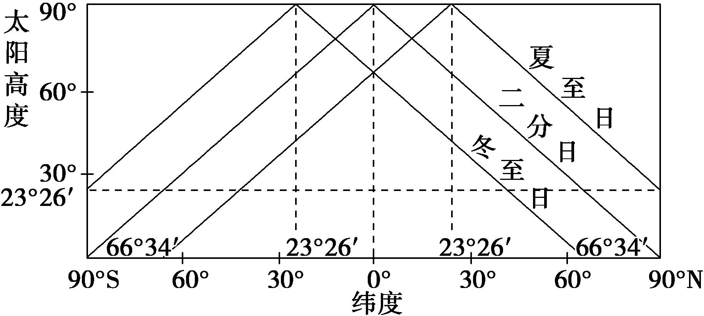
- 将二分二至日太阳高度随维度的变化规律用折线图描绘出来？
- 比较正午太阳高度角的大小
①看直射点的位置，比较正午太阳高度的大小：
②看直射点的移动，确定正午太阳高度的变化：
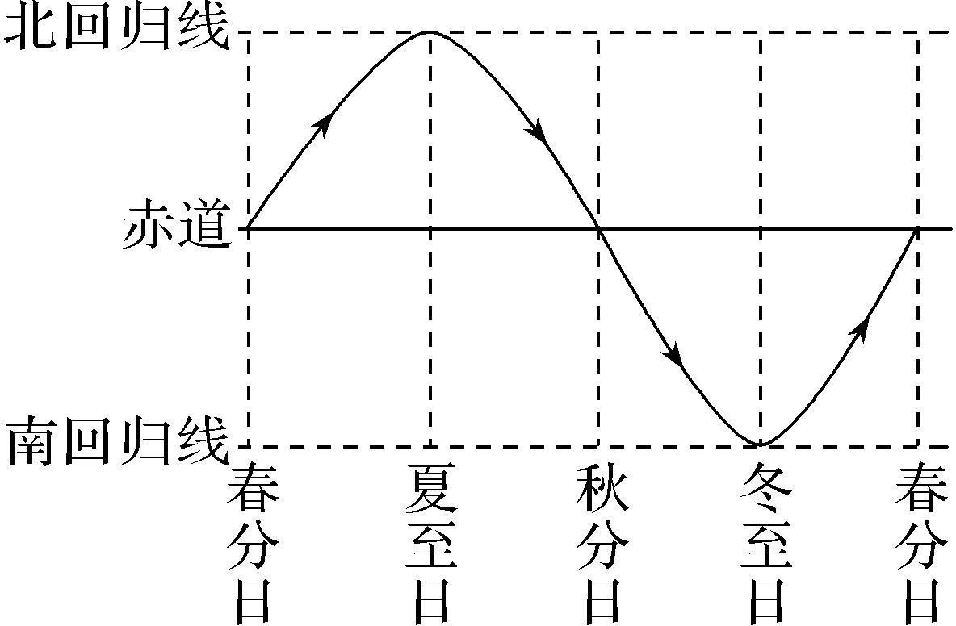
【任务二】正午太阳高度的计算方法
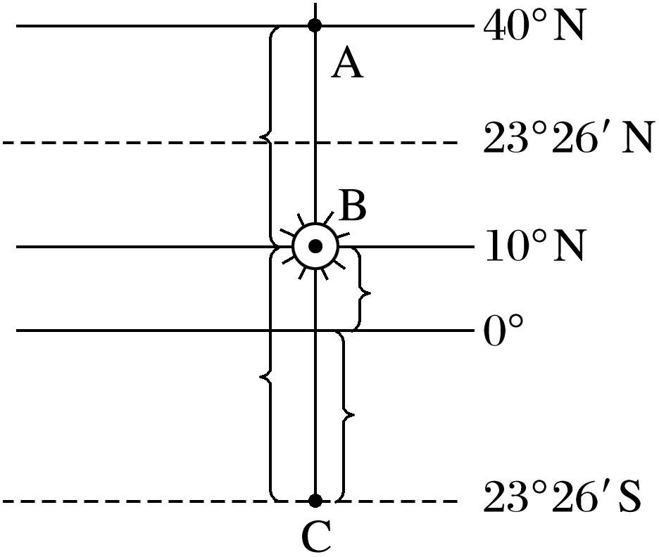
计算二分二至日扬州市（32ºN）的正午太阳高度角公式：H＝90°－两点纬度差。

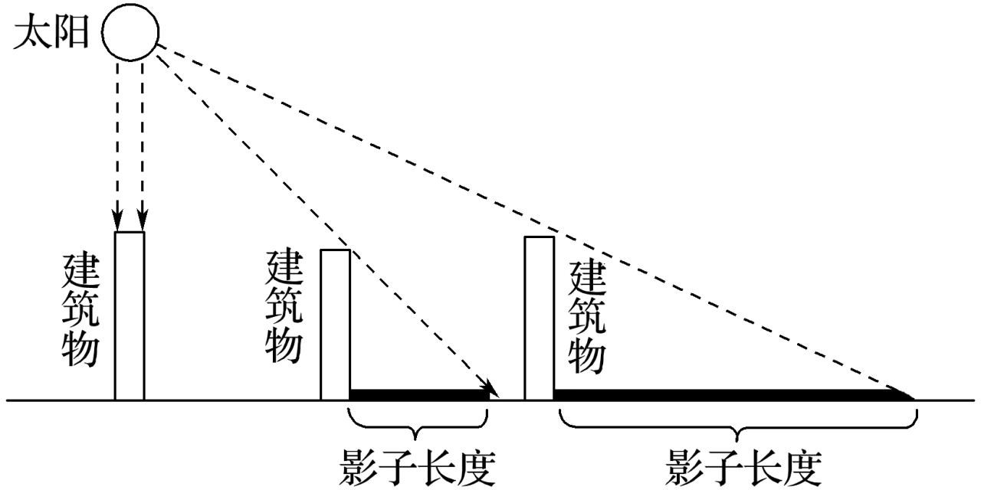
【任务三】正午太阳高度的应用
- 日影长短及方向
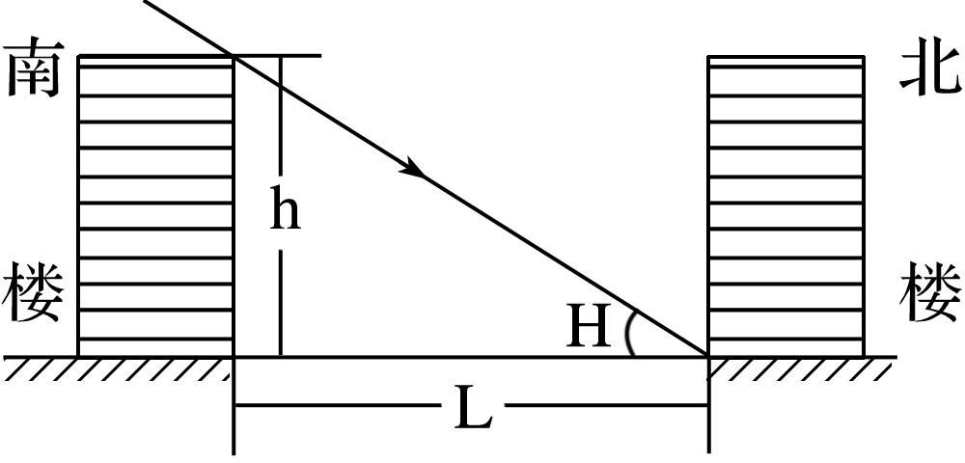
- 计算楼间距、楼高

- 计算太阳能热水器的安装角度
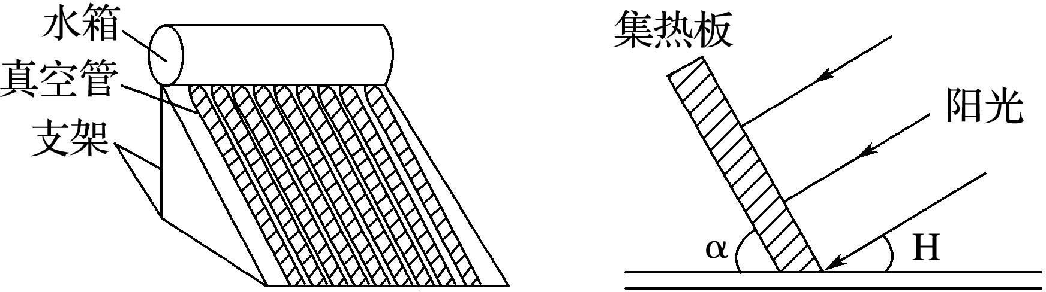

【导练——解例题找方法】
例 1.下图为“我国某地春分日时正午太阳与头顶夹角示意图”。据此回答 1～3 题。
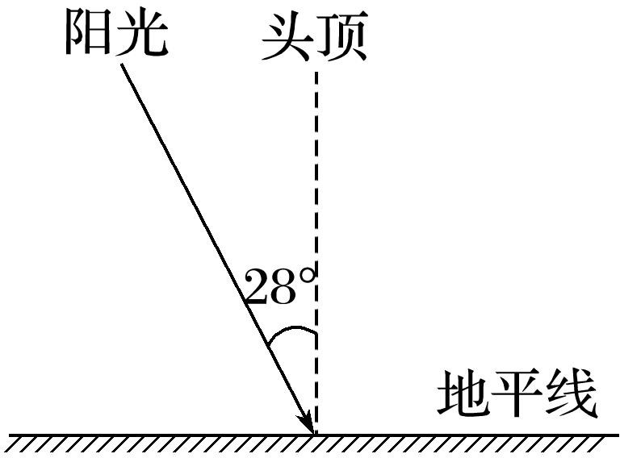

1．该地此日正午太阳高度是( | )
A．28° B．62° | C．90° | D．0°
2．该地的地理纬度是( )
A．18°N B．28°N | C．32°N | D．52°N
3．次日该地正午太阳高度将( | )
A．变大 B．变小 | C．不变 | D．不确定
例 2．根据材料，完成下列问题。
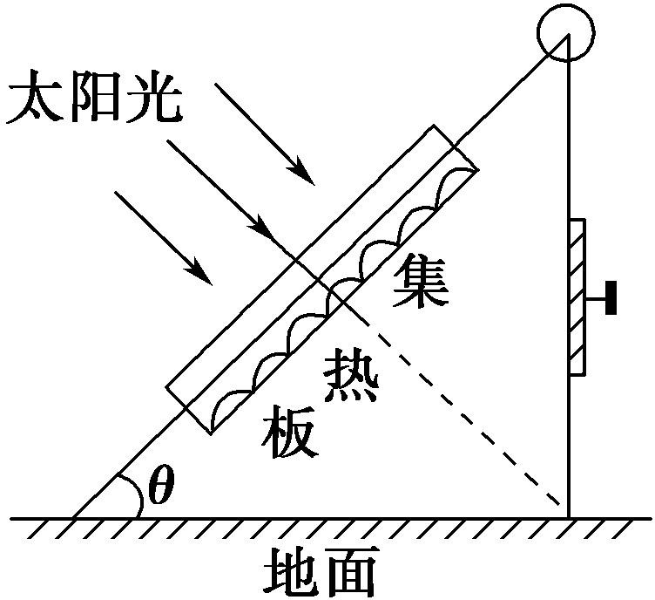
材料 为改善农村生活条件，山东省济南地区推行了“阳光工程”，即在农村推广使用太阳能热水器。山东一个农村中学(约 36°N)地理学习小组的同学对学校附近村庄的太阳能安装使用情况进行了走访调查，发现太阳能支架是固定的，长度不可调节，于是他们提出了整改方案，将支架改造成可调节的活动支架，如右图。
  - 一年中该地太阳能支架最短的日期是哪一天，为什么？

  - 为了充分利用太阳能，集热板与地面夹角的调节幅度是多少？

【导悟——拓思维建体系】
自主构建本节课知识体系
【课堂检测】
下图为某天文爱好者在一天中连续拍摄的太阳视运动轨迹，拍摄日期为北半球夏至日，且 M 位于正南。据此结合下图完成 1～2 题。
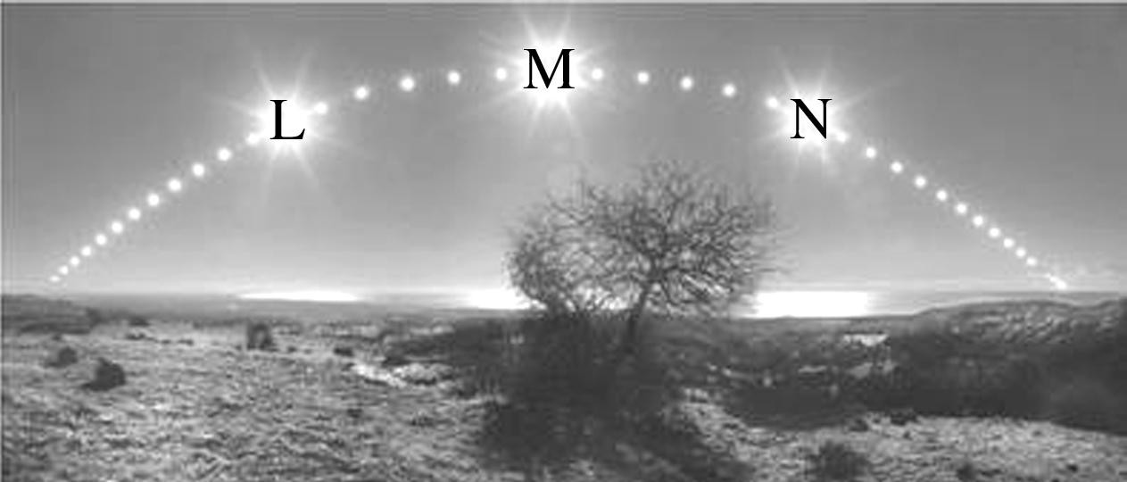
- 拍摄地点可能位于( )
A．23°26′S 以南 B．23°26′S 以北 C．23°26′N 以南 D．23°26′N 以北
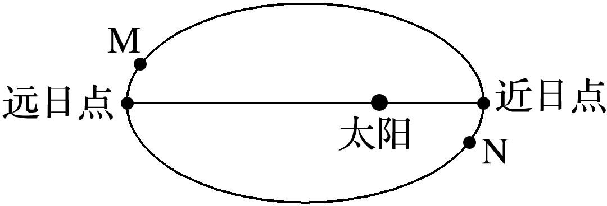
- 此时，地球位于下图公转轨道的( )
A．M 点 B．N 点 C．近日点 D．远日点
读“某地正午太阳高度年变化折线图”，回答 3～4 题。
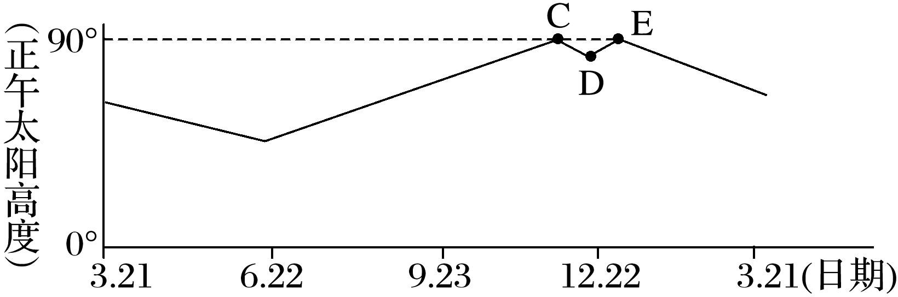
- 根据该地正午太阳高度年变化规律，判断该地可能位于( )
A．北温带 B．南温带 C．北半球热带 D．南半球热带4．在图中 C 处所表示的这一天，该地( )
A．黑夜最短 B．正午旗杆的影子最短 C．气温最高 D．降水最多5．根据材料，探究下列问题。
材料 为改善农村生活条件，济南地区推行了“阳光工程”，即在农村推广使用太阳能热水器。山东一个农村中学(约 36°N)地理学习小组的同学对学校附近村庄的太阳能安装使用情况进行了走访调查，发现太阳能支架是固定的，长度不可调节，于是他们提出了整改方案，将支架改造成可调节的活动支架，如下图。
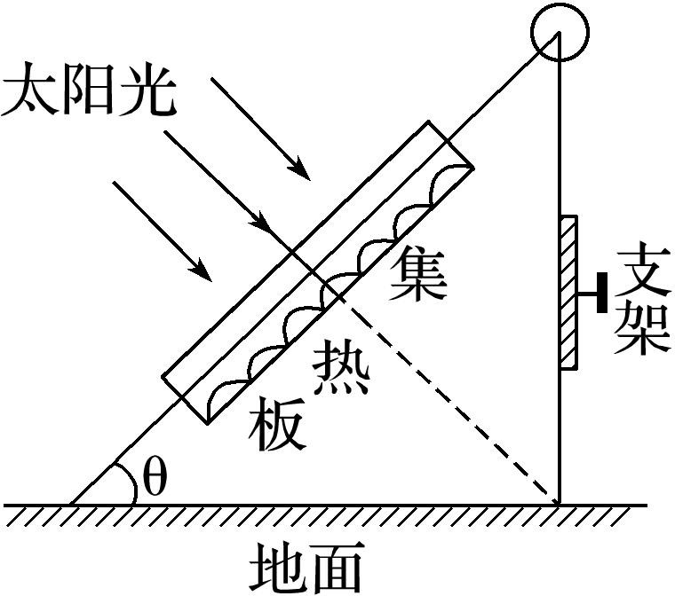
(1)将太阳能支架由固定式改为活动式，请你思考这样做的理由是什么？ (2)一年中该地太阳能支架最短的日期是哪一天，为什么？
(3)为了充分利用太阳能，集热板与地面夹角的调节幅度是多少？

